附件2：
交通路线图
酒店名称：宁波嘉和大酒店
酒店地址：浙江省宁波市海曙区段塘街道新典路108号
酒店电话：0574-87169999
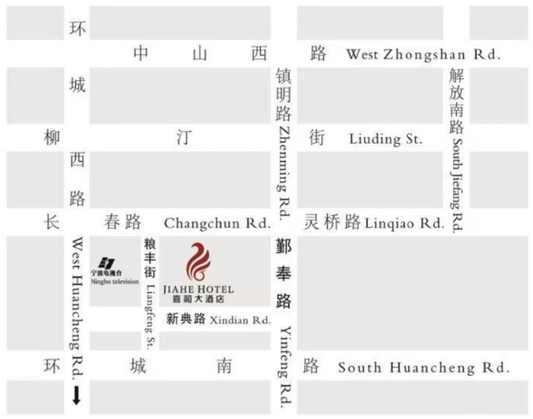
交通路线说明如下：
宁波站----宁波嘉和大酒店
1.驾车：距离2.4公里，约5分钟。
2.公共交通：全程大约20分钟。步行115米至轨道交通2号线宁波火车站（栎社国际机场方向），云霞路站下车，D口出，步行1000米，到达酒店。
宁波栎社国际机场----宁波嘉和大酒店
1.驾车：距离12公里，约20分钟。
2.公共交通：全程大约37分钟。步行185米至轨道交通2号线栎社国际机场站（红联方向），云霞路站下车，D口出，步行1000米，到达酒店。

